Encontrar coincidencias

No como los demás
¿Cuál de los siguientes no es como los demás?
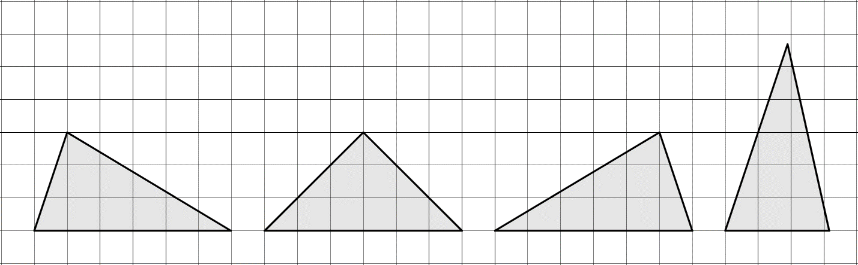
Explica tu razonamiento.

Mitades iguales
Dibuja 1 segmento de línea, que conecte 2 puntos, para dividir cada polígono en 2 polígonos congruentes.
 | 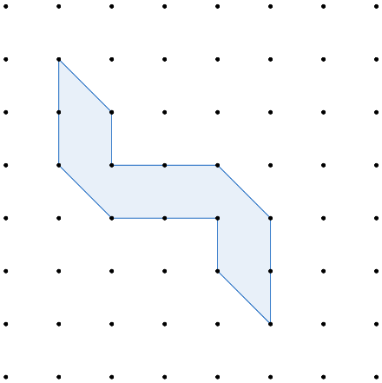 | 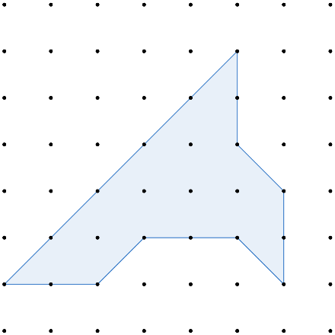

¿Cómo sabes que las dos mitades son congruentes?

